MEMORIA DE LABORES
DEL UNO DE ABRIL AL TREINTA DE JUNIO DEL 2023
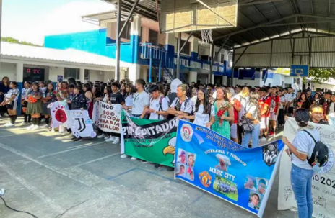
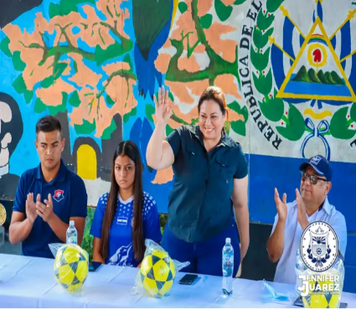
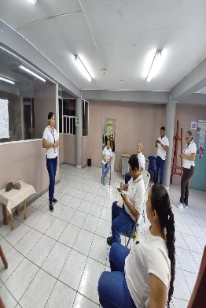
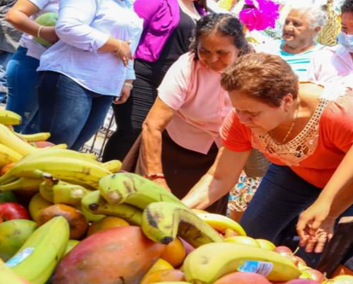
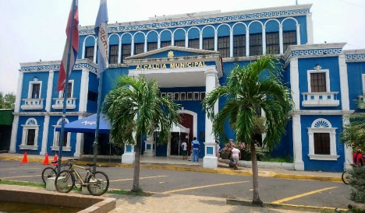
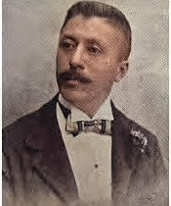
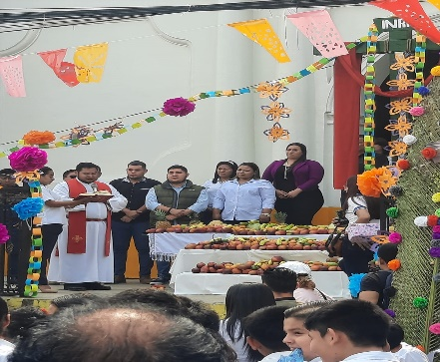
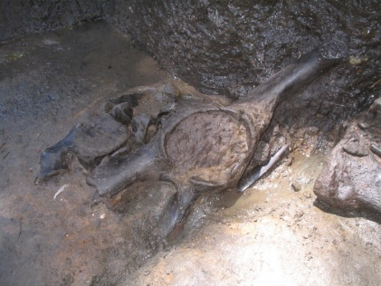
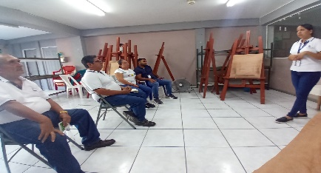
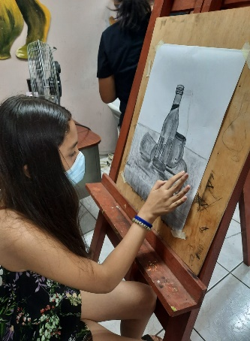
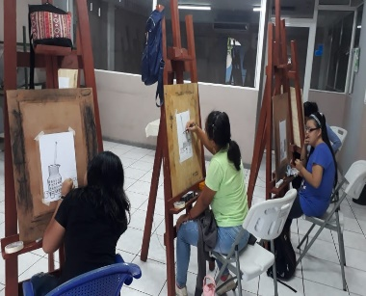
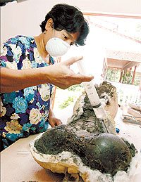
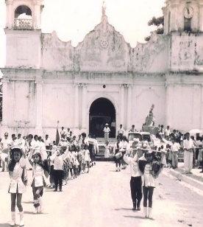
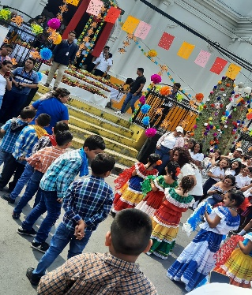

MEMORIA DE LABORES TRIMESTRAL DEL UNO DE ABRIL A LOS TREINTA DIAS DEL MES DE JUNIO 2023

Cumpliendo con lo solicitado por la instancia correspondiente, se elaboró el informe de Memoria de Labores del Segundo Trimestre del Departamento de Identidad Cultural de la Alcaldía Municipal de Apopa, correspondiente al ejercicio comprendido del 01 de abril al 30 de junio del año 2023.
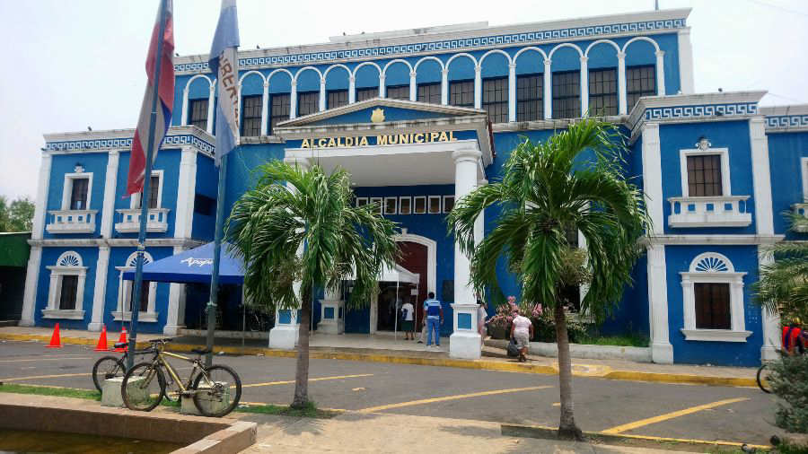

INDICE
Contenido
MEMORIA DE LABORES TRIMESTRAL DEL UNO DE ABRIL A LOS TREINTA DIAS DEL MES DE JUNIO 2023 2
MENSAJE DEL LIC. JOSE MAURICIO MARIN MEJÍA JEFE DEL DEPARTAMENTO DE IDENTIDAD CULTURAL 4
5
MISIÓN 5
VISIÓN 5
VALORES INSTITUCIONALES 5
ESTRUCTURA ORGANIZATIVA DEL DEPARTAMENTO DE IDENTIDAD CULTURAL DEL PERIODO DEL UNO DE ABRIL AL TREINTA DE JUNIO 2023 6
ACTIVIDADES REALIZADAS SEGÚN EL POA 2023 7
APOYO A DIFERENTES ACTIVIDADES SOLICITADAS POR UNIDADES DE LA MUNICIPALIDAD Y 7
OTRAS ENTIDADES 7
CLASES DE DIBUJO Y PINTURA 7
CELEBRACIÓN DEL DIA DE LA CRUZ 8
APOYO LOGISTICO A DIFERENTES UNIDADES E INSTITUCIONES 10

MENSAJE DEL LIC. XXXXXXXXX JEFE DEL DEPARTAMENTO DE IDENTIDAD CULTURAL

El Departamento de Identidad Cultural, fue creado con el único propósito de una identificación colectiva, siendo esta, parte de un conjunto de manifestaciones socioculturales, en las que se dan a conocer a nuestros niños, jóvenes y población en general, las creencias, tradiciones, símbolos, costumbres y valores; creando un vínculo de pertenencia a cada persona de las comunidades de nuestro municipio.
De esta manera podemos mencionar, que uno de los objetivos fundamentales de este Departamento, es acercar a nuestra ciudadanía en las diferentes actividades, que año con año se celebran conmemorando fechas, acontecimientos importantes a lo largo de la historia, y que pueden seguir o perderse cuando no se les da la importancia del valor de mantener en el tiempo.
De tal forma, este Departamento, continúa trabajando para promover a las personas un sentido de pertenencia a su cultura e identidad; y prueba de ello, en su POA, cuenta con actividades relacionadas a creencias, tradiciones, símbolos, costumbres y valores, de los cuales han sido aprobadas en Acuerdo Municipal, por los honorables miembros del Concejo Municipal Plural, podemos mencionar algunas de ellas como el Arte, en diferentes ramas como el Dibujo, pintura, música, teatro, y otros valores se representan en el respeto a cada una de ellas.
Esta memoria de labores es uno de los instrumentos que esta administración ha elaborado y que hoy ha sido solicitada trimestralmente, para dar a conocer a nuestros habitantes los logros obtenidos y sepan en que se invierten en parte de los recursos provenientes de las tasas e impuestos municipales.
Cada una de las actividades, se han realizado con el apoyo del Honorable Concejo Municipal Plural y el apoyo total del Equipo de trabajo y diligencia oportuna del mismo, uniéndose a su vez el apoyo continuo de la Gerencia de Desarrollo Social, a través de las unidades que la conforman, en el cual se ha demostrado el trabajo en conjunto, y con el valor de transparencia; beneficiando a nuestro municipio con alegría, dinamismo, entusiasmo, conocimiento, creatividad, emprendimiento, y fomentando a su vez, el comercio entre la población Apopense.

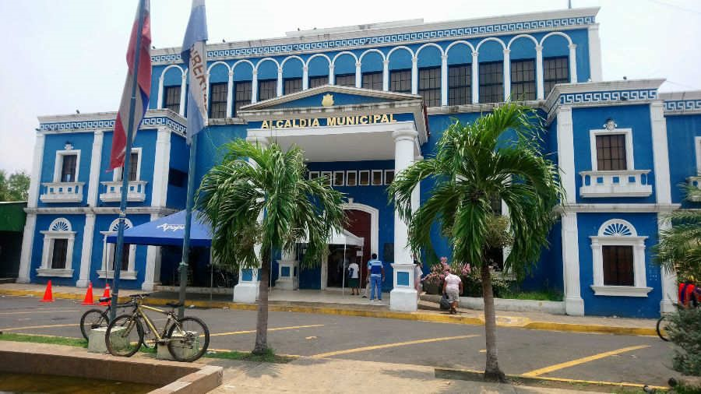

MISIÓN

Construir un gobierno municipal cercano a la gente que trabaje por el desarrollo social y local, velando por el bienestar de todos los Apopenses.

VISIÓN

Ser un municipio ejemplo de desarrollo, seguridad y salud, brindándoles todas las herramientas necesarias a los Apopenses para contar con una mejor calidad de vida.

VALORES INSTITUCIONALES

- Empatía
- Compromiso
- Integridad
- Credibilidad

ESTRUCTURA ORGANIZATIVA DEL DEPARTAMENTO DE IDENTIDAD CULTURAL DEL PERIODO DEL UNO DE ABRIL AL TREINTA DE JUNIO 2023

Jefe
Apoyo Técnico
Coordinador Técnico
Promotor II
Auxiliar Administrativo

ACTIVIDADES REALIZADAS SEGÚN EL POA 2023
No. | PROYECTO | FECHA DE EJECUCIÓN | FECHA PROYECTADA | MONTO ASIGNADO | ASISTENCIA PROYECTADA | ASISTENCIA | LUGAR PROYECTADO
1 | Academia Municipal de Dibujo y pintura | 20/02/23 | 30/11/23 | $ 3,029.76 | 45 | 19 | Departamento de Identidad Cultural
2 | Celebración del Día de la Cruz | 03/05/23 | 03/05/23 | $ 756.01 | 500 | 800 | Atrio de la Iglesia Católica

APOYO A DIFERENTES ACTIVIDADES SOLICITADAS POR UNIDADES DE LA MUNICIPALIDAD Y

OTRAS ENTIDADES

Cada una actividades realizadas por el Departamento de Identidad Cultural, en el marco socio cultural, se da a conocer a nuestra población estudiantil y población en general, sobre la identidad de nuestro municipio, así como también las creencias, tradiciones, símbolos, costumbres y valores, a través de las arte plásticas, eventos culturales como la Celebraciones, Conmemoraciones, Eventos Cívicos, Apoyo al Medio Ambiente, etc.; sin dejar de lado los protocolos de bioseguridad; así mismo las autoridades municipales, con el involucramiento del personal, jefatura del Departamento de Identidad Cultural y la Gerencia de Desarrollo Social; dieron por cumplidos los eventos antes mencionados.

CLASES DE DIBUJO Y PINTURA

Continuando con la ejecución del POA 2023, en relación a las clases de dibujo y pintura, que gratuitamente se imparten los días lunes, miércoles y viernes, en el horario de 2:00 a 4:00 p.m., con una asistencia de 12 alumnos, recibiendo una enseñanza personalizada, que permite que cada participante cuente con las herramientas técnicas en su aprendizaje, no omito mencionar que a través del conocimiento que estos jóvenes obtienen, destrezas naturales, creatividad, genuino, y espontaneo; el resultado que se han obtenido por medio de evaluaciones teóricas y prácticas; y considerando a la vez que cada alumno se ha presentado sin conocimientos, contando solamente con sus concocimientos empiricos; se ha observado la superación y asimilación de cada explicación personalizada con sus avances personales, no queda más que sentirnos orgullosos por el logro obtenido en cada alumno, durante este segundo trimestre, temas que se dieron a conocer: Dibujo de rocas, paisajes, y bodegones.
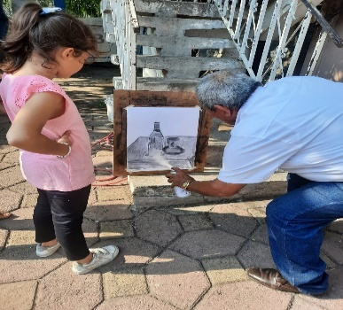
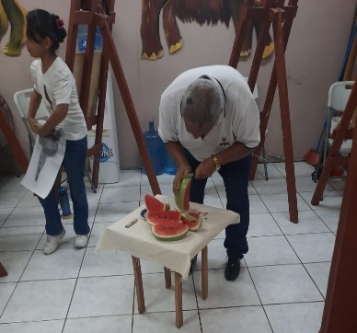
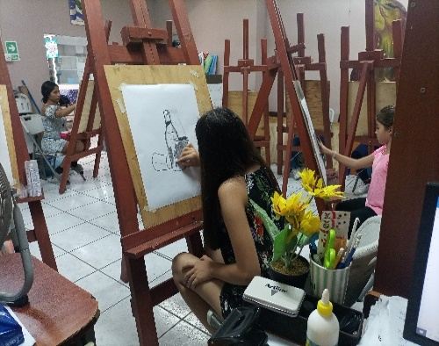
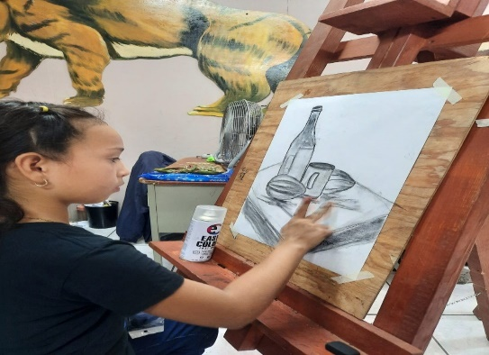
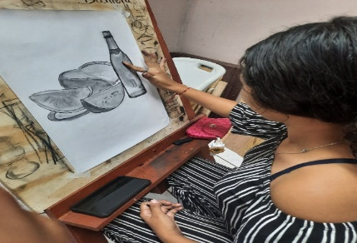
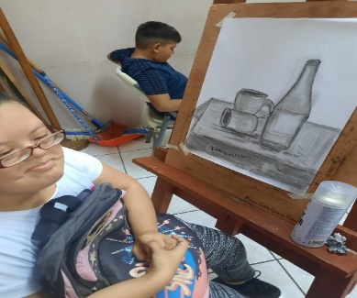
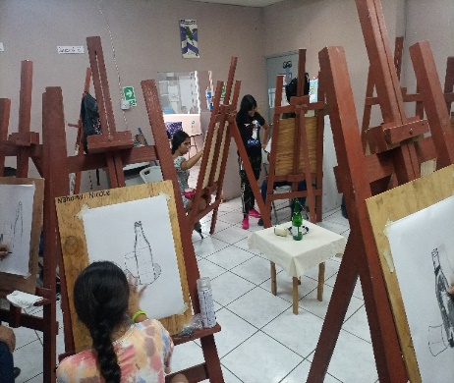

CELEBRACIÓN DEL DÍA DE LA CRUZ

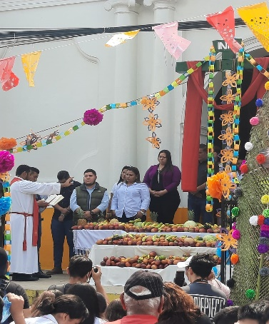
Como ya es conocido en general, la identidad cultural es el conjunto de manifestaciones socioculturales (creencias, tradiciones, símbolos, costumbres y valores), a nivel de municipios, países o continentes; en tal condiciones, debemos tomar en cuenta, que la migración dentro de nuestro país se ha practicado frecuentemente, por lo que cada individuo tiene su propia identidad, el cual este municipio a través del Departamento de Identidad Cultural, tiene como objetivo principal, dar a conocer o recordar a la población las creencias, tradiciones, símbolos, costumbres y valores; e integrar a cada individuo, para que desarrolle un sentimiento de pertenencia y comunión con las actividades que se desarrollan en este municipio, siendo una la celebración del DÍA DE LA CRUZ, como costumbre religiosa de nuestro querido municipio de Apopa.

Podemos considerar así mismo, dicha celebración como es el DIA DE LA CRUZ, en la que se venera como un simbolismo cristiano católico, en el que se reconoce a Dios-Padre-Espíritu Santo, pero que de igual manera es reconocido como Cristo Jesús, el hijo dador de vida, agua y buenas cosechas.

Es conocido que el año 700, la cruz que pertenecía a Jerusalén, fue robada por los persas y fue devuelta el 03 de mayo de 1816, por el emperador bizantino CONSTANTINO, ese hecho quedo marcado para recordar al mundo a través de la celebración del DIA DE LA CRUZ; y con relación a esa fecha se le coloca adornos y fruta; debiendo arrodillarse y persignarse con la señal de la cruz, y que con este gesto se da gracias al creador por la abundante cosecha.

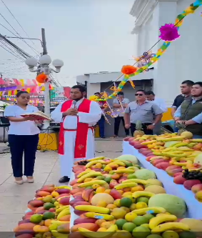
En tal sentido y siguiendo con las costumbres de nuestro municipio se realizó la Celebración DEL DIA DE LA CRUZ, el día lunes 03 de mayo del año 2023, desde las 9:00 a.m. en el atrio de la Iglesia Católica Santa Catalina de Alejandría de la ciudad de Apopa, con la presencia de nuestro Vicario Antony Gutiérrez, alcaldesa y Concejo Municipal Plural; con un presupuesto por la suma de $1,637.50 frutas y 450 refrigerios; para continuar con las actividades del POA 2023.

Así mismo, se tuvo el apoyo logístico a este Departamento, por las unidades de Comunicaciones, Clínica Municipal, Gestión del Riesgo y Adaptación al Cambio Climático, Jefe de servicios Generales y Mantenimientos de Parques y Zonas Verdes, Centro de Capacitaciones y Biblioteca Municipal, Tejido Social, Agentes del CAM, Gestores Juveniles, CDMA; y PNC, así mismo se elaboraron cartas de invitación a las Autoridades, Centros Escolares, e Instituciones gubernamentales, dándole realce a esta celebración religiosa como es la costumbre en nuestro municipio.
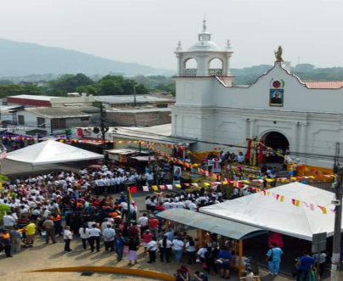
Dicha celebración fue destacada grandemente por las presentaciones artísticas FolKlórica por los Centros Escolares Instituto Nacional Apopa (INA), y Centro Escolar Vicente Acosta; se tuvo la participación entre instituciones educativas, gubernamentales, gobierno local, y ciudadanía en general con una asistencia de 600 personas; continuando con el programa, se procedió a la presentación de dos puntos artísticos de los Centros Escolares; los jóvenes del Colegio Santa Cruz, participaron con sus palmas presentadas muy coloridas y alusivas a la ocasión; así mismo la señora Alcaldesa agradeció a los participantes.

Siguiendo el programa se dio inicio a la celebración con el ingreso de las autoridades de la municipalidad, encabezado por la señora Alcaldesa, Concejo Municipal Plural y Vicario de la Iglesia; dio las palabras alusivas al acto por la señora Alcaldesa; posteriormente el Vicario, dedico sus palabras al público en general, expresando algunas reseñas del por qué se realizaba la veneración a la Santa Cruz, terminando con la bendición a los frutos y a las cosechas del municipio; inmediatamente se procedió en orden a realizar las respectivas reverencias y persignación a la cruz, para el retiro de las frutas; dándole de esta manera cumplimiento al objetivo de la celebración del DIA DE LA CRUZ, como una costumbre religiosa de este municipio y del mundo entero; y finalmente se hizo entrega del refrigerio a los asistentes.
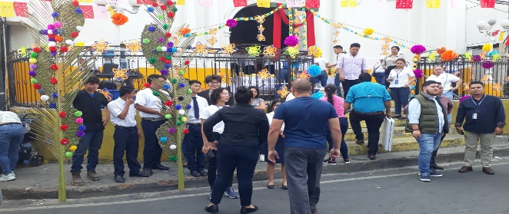
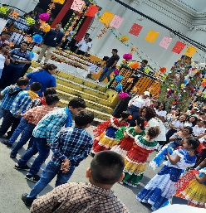
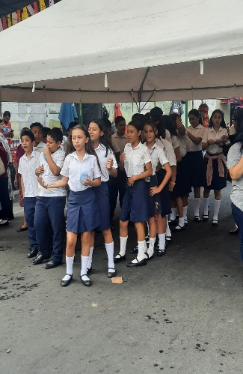

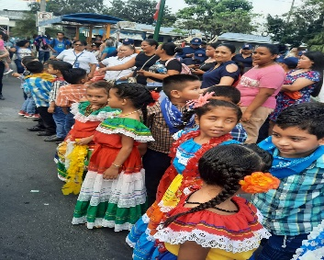
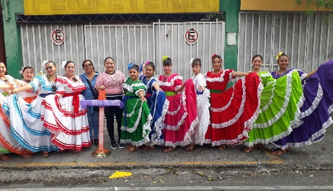
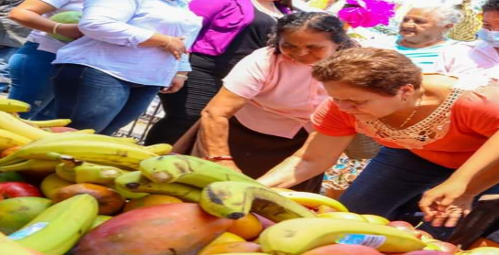

APOYO LOGISTICO A DIFERENTES UNIDADES E INSTITUCIONES

Apoyo Logístico a la celebración de Semana Santa, en el casco urbano, comunidades y colonias aledañas, del 03 al 07/04/23, finalizando con la premiación de los tres primeros lugares en el concurso de alfombras como es tradición.
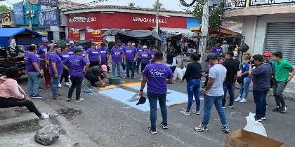
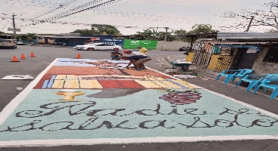
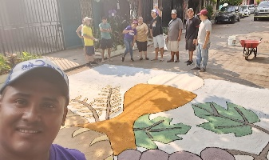
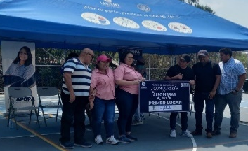
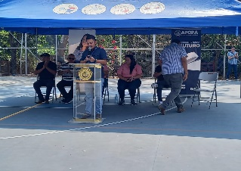
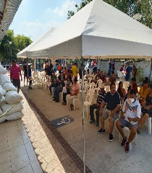
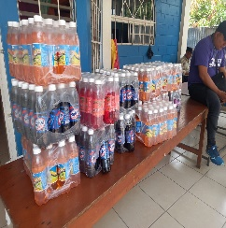
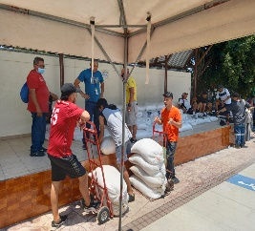

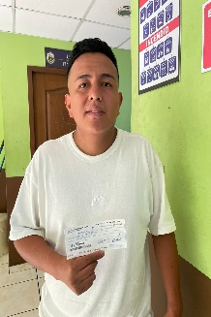
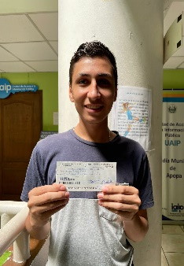
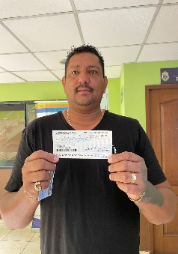

Apoyo Logístico en el marco de atención al “ADULTO MAYOR”, por AMEX-CID, el día 26/04/23 desde las 8:00 hasta las 4:00 p.m., se atendió un promedio de 30 mujeres.
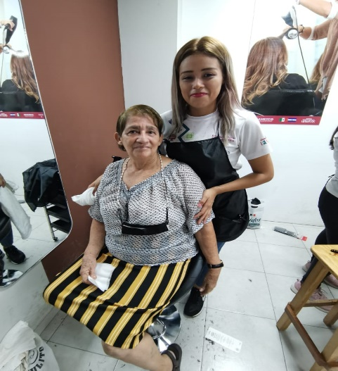



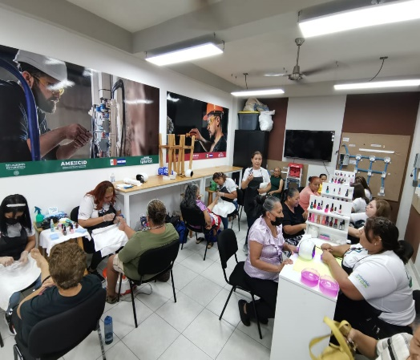

Apoyo logístico en las diferentes celebraciones del día de las madres en nuestro municipio, así como también apoyo a algunos centros escolares que están imposibilitados por sus recursos, durante los días 10, 19, 27 y 31/05/2023. | Apoyo logístico en el Instituto Nacional Apopa, el día 05/05/23 desde las 8:00 a.m. hasta las 5:00p.m., en la ELECCIÓN DE MISTER Y MISS JEANS
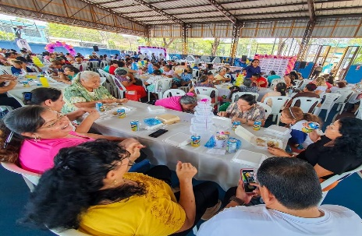  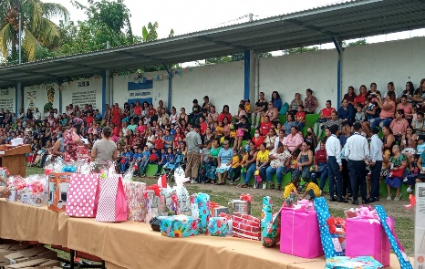  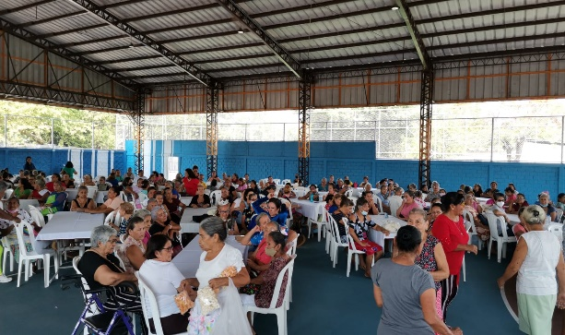  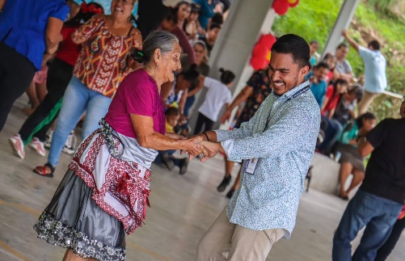 | 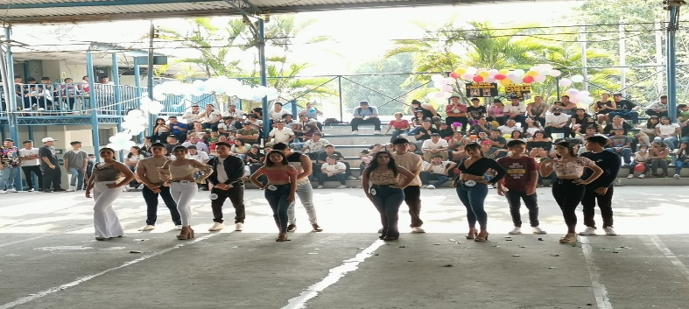
 | Apoyo logístico en la presentación de lanzamientos de proyectos, realizado el día 09/06/23 desde las 2:00 a las 7:00 p.m. en el Paseo Santa Catarina.
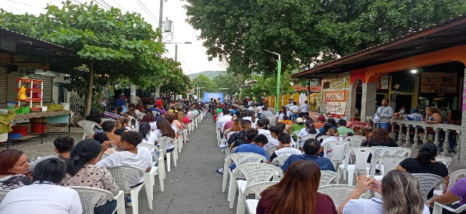
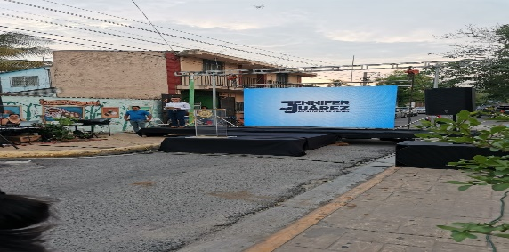

Apoyo logístico en recibimiento de la antorcha de los juegos Centroamericanos, El Salvador y del Caribe el día 16/06/2023, en nuestro municipio, desde la 1:00 hasta las 4:00 p.m. | Apoyo logístico en la celebración del día del padre “ADULTO MAYOR”, realizado el día 16/06/2023 desde las 8:00a.m. hasta las 2:00 p.m.
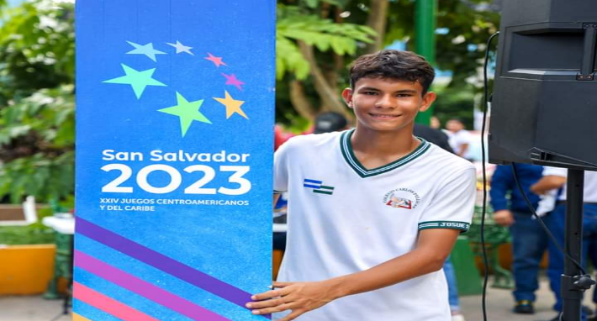  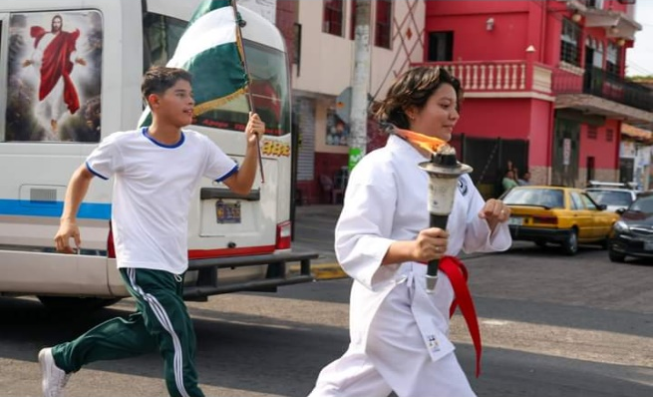  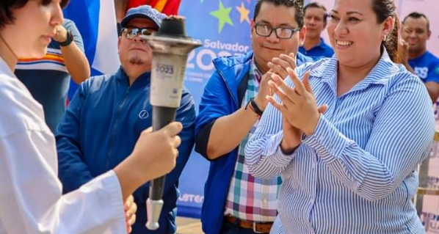 | 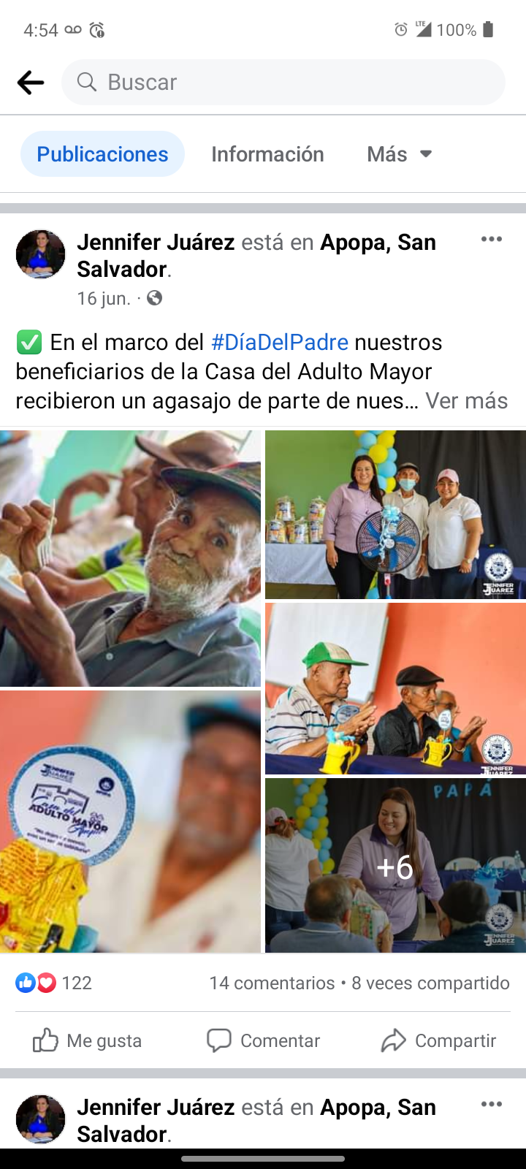  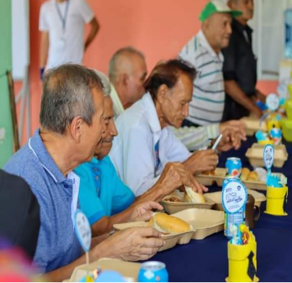  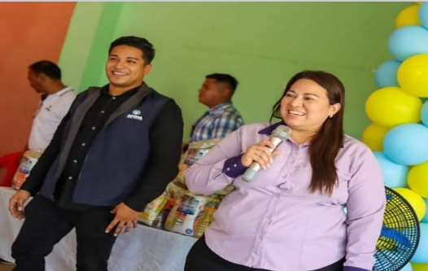

Apoyo logístico en la celebración del día del MAESTRO, realizado el día 30/06/2023 desde las 11:00a.m. hasta las 5:00 p.m.
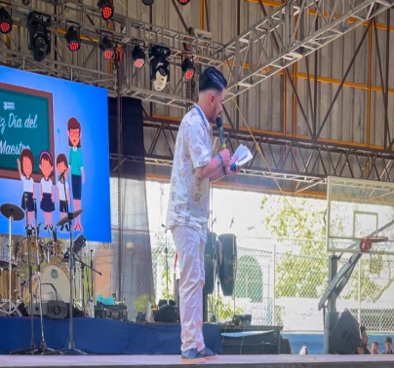
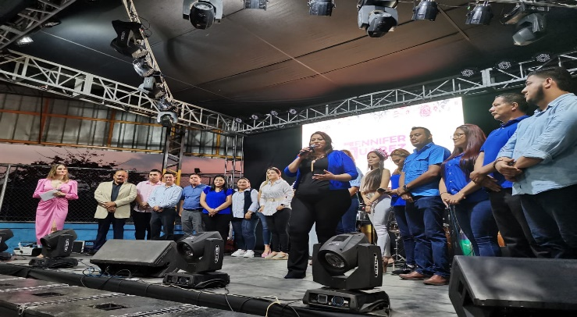
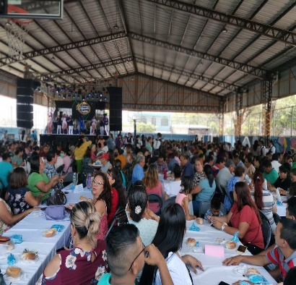
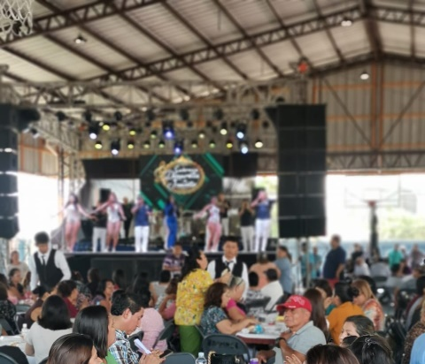
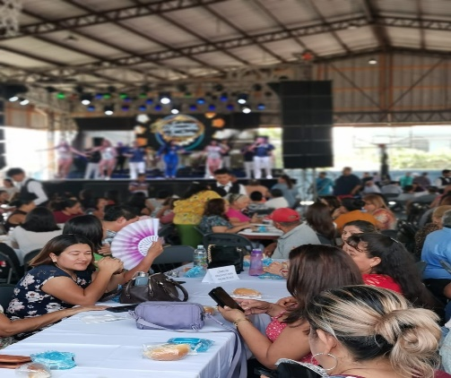

:_______________________________
Jefe de Identidad Cultural

